NOTICE OF RACE
Dart18 Klasse Evenement
Watersportvereniging Hellecat
Zaterdag en Zondag 16 en 17 Mei 2026 - Duinweg 11 3221 LB Hellevoetsluis

- REGELS
  - Het evenement wordt beheerst door de regels zoals gedefinieerd in de Racing Rules of Sailing (RRS)
  - Dart18 klasse regels zijn toepassing
  - De eindklassering is een onderdeel van het Dart18 Klasse Evenementen jaar klassement.

- SAILING INSTRUCTIONS
2.1 De zeilinstructies zijn uiterlijk 1 mei 2026 beschikbaar op het online mededelingenbord bij Manage2Sail / op de club Hellecat

- TOELATINGSVOORWAARDEN EN TOELATING
  - Het evenement staat open voor de Dart 18.
  - 1 bemanningslid, moet lid zijn de Nederlandse Dart18 Klasse Organisatie, en jaarlijkse contributie hebben afgedragen.
  - De deelnemers moeten beide over een geldige wedstrijdlicentie beschikken van het watersportverbond
  - Deelnemer kunnen zich inschrijven voor het evenement door zich online te registreren op: https://portal.manage2sail.com/nl-NL/login/signin
  - Alleen online inschrijvingen zijn mogelijk, ivm de digitale verwerking van de start/klasseringslijst
  - De inschrijving moet een WA-verzekering van € 1.500.000,- omvatten, zoals gespecificeerd wedstrijdaankondiging NOR.

- LOCATIE
  - Het racekantoor bevindt zich op het volgende adres, Duinweg 11B, Hellevoetsluis, Nederland. Parkeren is niet toegestaan ​​in de buurt van het clubhuis, alleen op de grote parkeerplaats.
  - Lossen en laden bij het clubhuis, waarna de auto direct verplaatst moeten naar het Quackstrand parkeerterrein.
  - NOR bijlage A toon de evenement locatie
  - NOR bijlage B toon de wedstrijdbaan locatie

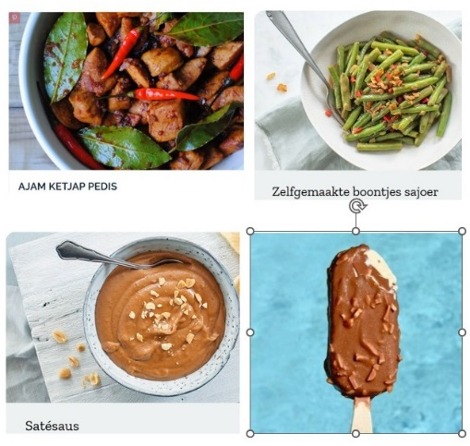
- KOSTEN
  - Inschrijfgeld is dubbel: € 100= 70+2x15 Inclusief de indonesische rijsttafel + ijsjes zaterdag avond voor 2 personen
  - Inschrijfgeld is enkel: € 85=70+15 Inclusief de indonesische rijsttafel + ijsjes zaterdag avond voor 1 personen
  - Voor € 15 pp kunnen extra genodigden mee genieten van de maaltijd.
  - De maaltijd apart opgeven bij de kok Walter. Liefst een week voor het weekend. mailto:w.minderman@upcmail.nl Of per whatsapp

Activiteit | van | tot
Clubhuis open | 8:00 | 20:00
Aankomst deelnemers en Registatie | 8:30 | 9:30
Briefing | 10:00 | 10:15
Zaterdag eerste waarschuwings signaal | 11:55
Captains diner | 18:00
Zondag eerste waarschuwings signaal | 10:55
Prijs uitreiking | ~17:00
- PLANNING
  - Dag Programma:

- SCORING
  - Het laag punten system is toepassing RRS bijlage A,A4
  - Seriescore

Wanneer er minder dan 5 races zijn voltooid, is de seriescore van het totaal van haar racescores.

Wanneer er 5, 6, 7 of 8 races zijn voltooid, is de seriescore van het totaal van haar racescores exclusief haar slechtste score.

PRIJZEN
  - Prijzen worden alleen toegekend als de deelnemers aanwezig zijn bij de prijsuitreiking.

VERZEKERING
  - Elk boot moet een geldige WA-verzekering hebben, inclusief racen op de Haringvliet en met een minimale dekking van € 1,5 miljoen per incident.

RISICOVERKLARING
  - RRS 3 is van toepassing.
  - Watersportvereniging Hellecat aanvaardt geen enkele aansprakelijkheid voor materiële schade of persoonlijk letsel of overlijden opgelopen in verband met of vóór, tijdens of na de regatta.

GEGEVENSBESCHERMING
Door deel te nemen aan dit evenement verlenen deelnemers automatisch aan WSV-Hellecat en de sponsoren van het evenement het recht om naar eigen goeddunken foto's, audio- en video-opnamen en andere reproducties daarvan te maken, te gebruiken en te tonen die op de locatie of op het water zijn gemaakt vanaf het moment van aankomst op de locatie tot aan hun definitieve vertrek, zonder compensatie.

ORGANISATIE
  - Officials
De wedstrijdcommissaris Hellecat: | Gardi Minderman
De wedstrijdleider: | Gert Jan Scheers

ALGEMENE INFORMATIE

Bezoek onze website hellecat.nl of manage2sail voor de laatste informatie

email: wedstrijdcommissie@hellecat.nl

mobiel: Walter Minderman 06 27265901

ACCOMMODATIES

Zie bijlage C

Bijlage A: De kaarten: Route, Laden/Lossen, parkeren, clubhuis, en het strand
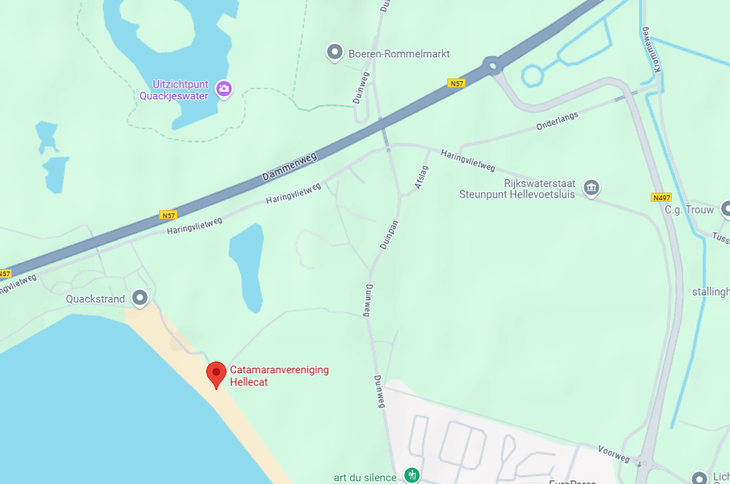
PARKEER
TERRREIN

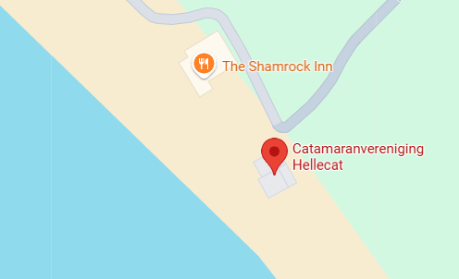
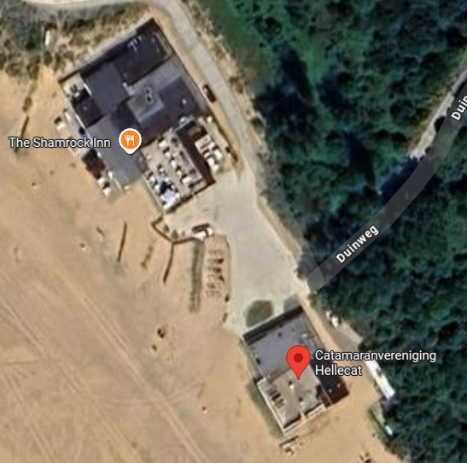

Laden en Lossen
Direct erna auto
naar het Quackstrand Parkeerterrein

Bijlage B: Het wedstrijd gebied

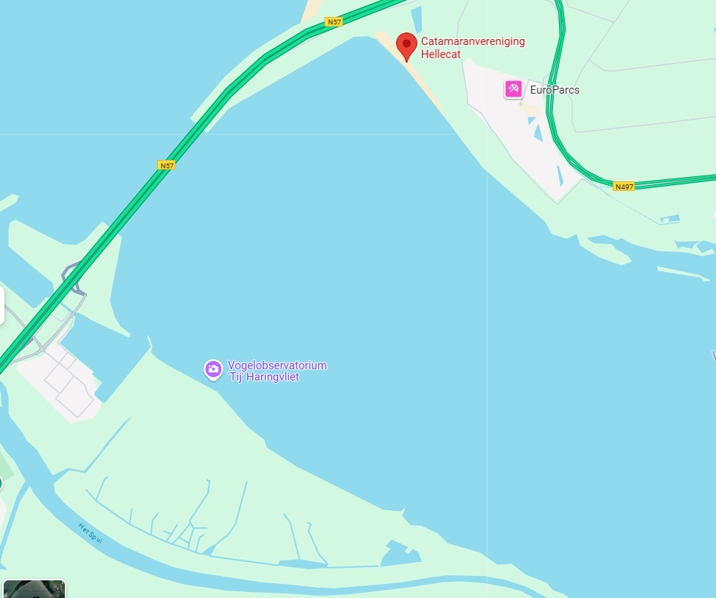
Racing area

Bijlage C: Accommodaties in de directe omgeving

